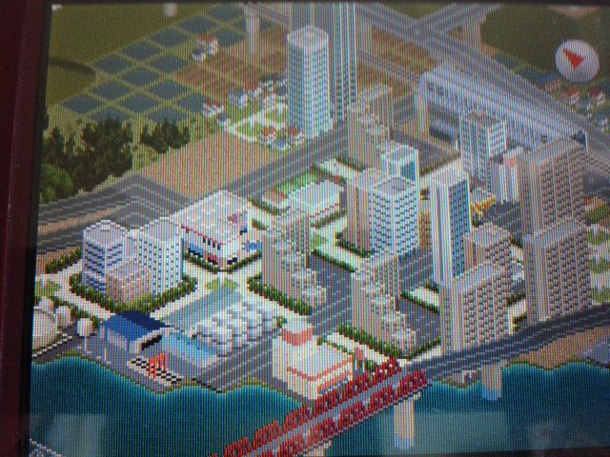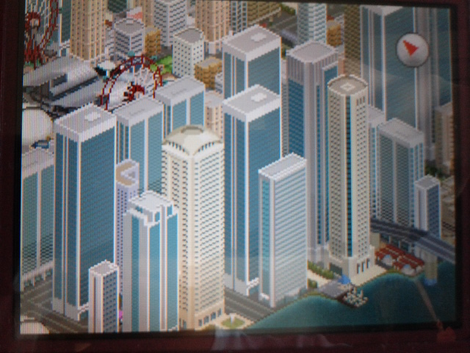
桜ヶ丘地区 赤石オフィス街
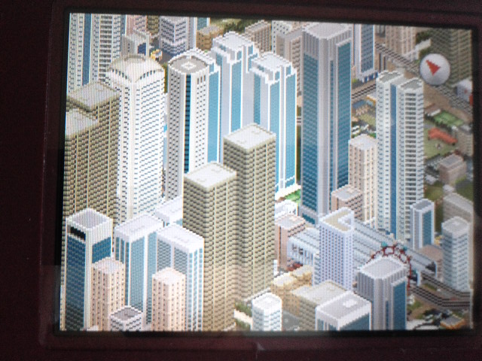
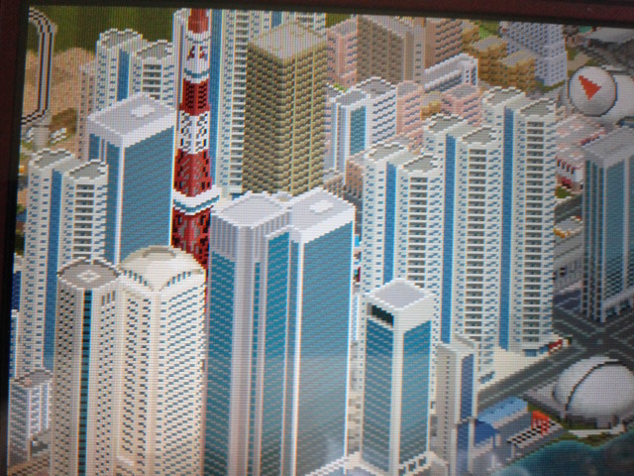
石田地区（ポートタウン） 赤座地区
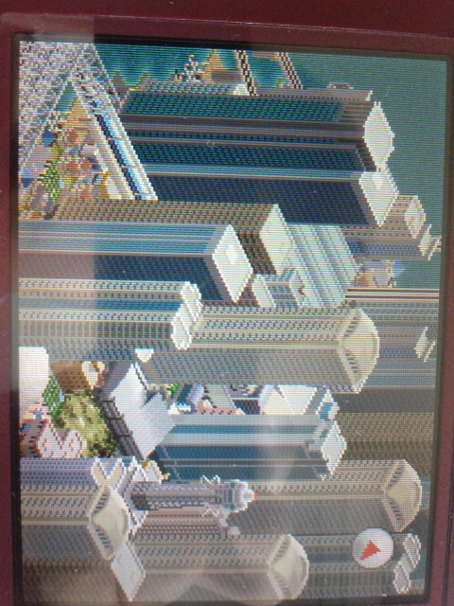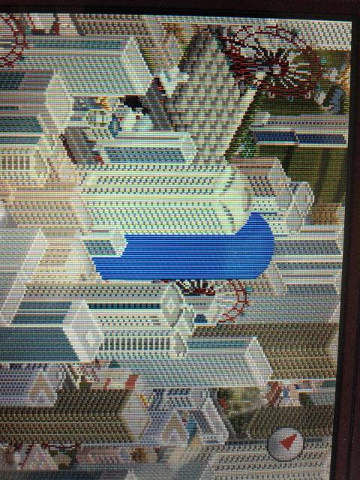
小西地区 南大谷駅前、旧本社
青く映るのは1年目に建てた超高層ビルD

